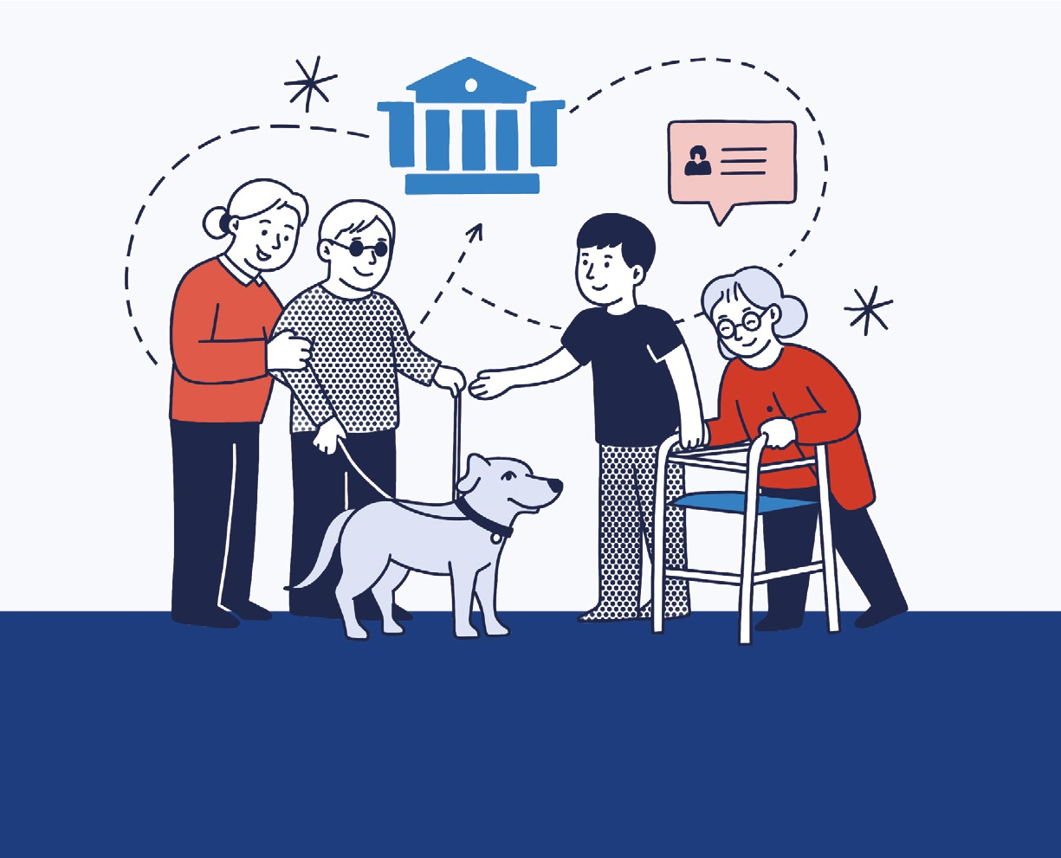



GUÍA PRÁCTICA
de acceso a la justicia

Para personas con discapacidad y personas mayores en la labor del Ministerio Público de Chile
1

GUÍA PRÁCTICA
de acceso a la justicia
Para personas con discapacidad y personas mayores en la labor del Ministerio Público de Chile





Santiago de Chile, junio 2026

Personas que trabajaron en la elaboración de esta publicación: MINISTERIO PÚBLICO DE CHILE, FISCALÍA NACIONAL
UNIDAD ESPECIALIZADA EN DERECHOS HUMANOS
Alejandra Seguel González (Directora) Francisca Figueroa San Martín (Subdirectora)
Valentina Bustamante Aguirre (Abogada Asesora)

Este documento ha sido elaborado con el apoyo de la Oficina Regional para América del Sur del Alto Comisionado de las Naciones Unidas para los Derechos Humanos.

Diseño gráfico y diagramación Gabriela Donoso Donoso

Presentación

La elaboración de esta Guía Práctica de Acceso a la Justicia para Personas con Discapacidad y Personas Mayores resulta de un valioso esfuerzo conjunto entre el Ministerio Público y la Oficina Regional del Alto Comisionado de las Naciones Unidas para los Derechos Humanos, ACNUDH, a quienes expreso mi más sincero agradecimiento por su apoyo en este proyecto.
Incorporar el enfoque de Derechos Humanos a nuestra labor institucional significa asumir una visión de la justicia penal enfocada en las personas, donde la dignidad y las garantías inherentes a cada una de ellas, ocupan un lugar central en nuestro quehacer diario.
El acceso a la justicia constituye un pilar esencial de la democracia, que garantiza que todas las personas puedan acudir a ella, requerir la protección de sus derechos, participar activamente en las diligencias investigativas y en todas las etapas judiciales, contar con las garantías del debido proceso y acceder a una resolución imparcial.
Como fiscales, como funcionarios y funcionarias del Ministerio Público tenemos la responsabilidad de incorporar esta perspectiva en cada una de nuestras acciones, en tanto garantes del acceso a la justicia. Debemos promover una cultura institucional basada en el respeto, el trato digno y la protección efectiva de las garantías de quienes, con especial atención, se encuentran en situación de vulnerabilidad, como son las personas con discapacidad, personas con condición del espectro autista y personas mayores.
Esta guía trasciende su carácter técnico: es una herramienta fundamental para avanzar hacia un sistema inclusivo, donde la igualdad y la no discriminación sean principios rectores de nuestra labor. Nos entrega orientaciones prácticas para identificar las barreras que enfrentan estos grupos y nos orienta en las medidas de accesibilidad, apoyos y ajustes de procedimiento que podemos adoptar para promover el ejercicio pleno de este derecho.
Esta guía práctica no solo fortalece la protección de víctimas y testigos, y el trato en condiciones de equidad hacia los imputados, sino que también mejora la calidad de las investigaciones y la efectividad en la respuesta institucional.
Invito a cada fiscal, funcionario y funcionaria del Ministerio Público a hacer suya esta guía y a utilizarla como una herramienta para mejorar nuestro trabajo cotidiano.
El acceso a la justicia es un derecho, garantizarlo es nuestro deber.

Ángel Valencia Fiscal Nacional

Presentación

El acceso a la justicia en igualdad de condiciones es un elemento esencial del Estado de Derecho y una condición indispensable para la vigencia efectiva de los derechos humanos.
Chile ha asumido compromisos claros y exigibles al ratificar la Convención sobre los Derechos de las Personas con Discapacidad en 2008, así como otros instrumentos internacionales de protección de los derechos humanos, incluidos aquellos referidos a las personas mayores. Estos compromisos no se limitan al reconocimiento formal de derechos, sino que requieren transformaciones concretas en la forma en que las instituciones del sistema de justicia operan, se organizan y responden a la diversidad de las personas a las que sirven.
La necesidad de remover barreras en el acceso a la justicia ha sido una preocupación constante de los mecanismos internacionales de derechos humanos. Las dificultades que enfrentan las personas con discapacidad y las personas mayores para ser escuchadas, participar plenamente o recibir un trato adecuado no son excepcionales, sino de carácter estructural. Reconocer esta realidad es un paso indispensable para impulsar cambios institucionales que permitan avanzar hacia una justicia verdaderamente accesible e inclusiva.
En este contexto, la Guía de Acceso a la Justicia del Ministerio Público constituye un avance significativo. Ha sido concebida como un apoyo práctico a la labor cotidiana de funcionarias y funcionarios, con recomendaciones concretas sobre actitudes y conductas que deben orientar el trato diario, el análisis de los casos, la evaluación de medidas de protección y la identificación de posibles ajustes de procedimiento. La Guía responde así a las brechas identificadas, combinando el necesario marco normativo con herramientas que facilitan el cambio de prácticas y conductas institucionales.
Desde la Oficina del Alto Comisionado de las Naciones Unidas para los Derechos Humanos reconocemos y valoramos el compromiso del Ministerio Público de Chile con la promoción de una justicia accesible e inclusiva. Agradecemos especialmente la invitación a nuestra Oficina a aportar asistencia técnica en la elaboración de esta Guía y en el desarrollo del proyecto de acceso a la justicia de personas con discapacidad y personas mayores impulsado por la Fiscalía Nacional. Esta experiencia, posible gracias al apoyo del Fondo de Contribuciones Voluntarias para la Asistencia Financiera y Técnica del Examen Periódico Universal, demuestra el impacto positivo que puede tener la cooperación entre instituciones nacionales y el sistema internacional de derechos humanos.

Jan Jarab Representante Regional para América del Sur del Alto Comisionado de las Naciones Unidas para los Derechos Humanos

Contenido
GLOSARIO 10
ROL DEL MINISTERIO PÚBLICO EN EL ACCESO A LA JUSTICIA 13
Ministerio Público y las obligaciones generales de derechos humanos: Respeto, Garantía,
No Discriminación en el derecho de acceso a la justicia | 13
Barreras de Acceso a la Justicia | 15
Ajustes de procedimiento | 16
PERSONAS CON DISCAPACIDAD | 17
¿Qué es la discapacidad? | 17
Tipos de discapacidad | 19
Acceso a la justicia en el ámbito de la discapacidad | 21
Barreras y ajustes de procedimiento | 23
PERSONAS MAYORES | 31
¿Quiénes son las personas mayores? | 31
Acceso a la justicia en el ámbito de las personas mayores | 32
Barreras y ajustes de procedimiento | 34
HACIA UNA JUSTICIA INCLUSIVA | 41
Registro de la discapacidad en el sistema informático | 41
Facilitadores de acceso a la justicia | 46
Otras medidas de acceso a la justicia | 47
CONCLUSIONES | 48
REFERENCIAS | 4C

Glosario

A

Acceso a la justicia: Derecho de todas las personas a recurrir al sistema de justicia para la protección de sus derechos, participar efectivamente en los procesos judiciales y obtener una resolución fundada, con las debidas garantías del debido proceso, sin discriminación.

Accesibilidad: Condición que deben cumplir los entornos, procesos, bienes, productos y servicios, así como los objetos o instrumentos, herramientas y dispositivos, para ser comprensibles, utilizables y practicables por todas las personas, en condiciones de seguridad y comodidad, de la forma más autónoma y natural posible.

Ajustes de procedimiento: Modificaciones y adaptaciones necesarias y adecuadas en el contexto del acceso a la justicia, que las personas con discapacidad y personas mayores requieren para participar de los procesos judiciales en igualdad de condiciones con las demás. Se determinan caso a caso, conforme a las necesidades de la persona y sus preferencias. Su adopción es obligatoria para el Estado, al ser su finalidad garantizar el derecho de acceso a la justicia y el derecho a la no discriminación.

Ajustes razonables: Modificaciones y adaptaciones necesarias y adecuadas que no impongan una carga desproporcionada o indebida para los Estados, cuando se requieran en un caso particular, destinadas a garantizar a las personas con discapacidad el goce o ejercicio de sus derechos en igualdad de condiciones con las demás, de todos los derechos humanos y libertades fundamentales.

B

Barreras de acceso a la justicia: Obstáculos de carácter físico, comunicacional, actitudinal, institucional, cultural, económico o tecnológico u otros que impiden o dificultan que las personas accedan y participen plenamente en el sistema de justicia.

Barreras actitudinales: Conductas, prejuicios, estereotipos o prácticas discriminatorias que limitan el ejercicio de derechos de las personas con discapacidad o personas mayores, en igualdad de condiciones con las demás personas. Algunos ejemplos son el trato infantilizante o asistencialista.

C

Capacitismo: Forma de discriminación basada en la discapacidad, que considera que determinadas características típicas del cuerpo y la mente son fundamentales para vivir una vida que merezca la pena ser vivida. Se traduce en prejuicios, exclusión, invisibilización o negación de derechos para las personas con discapacidad.

Capacidad jurídica: Aptitud que tienen las personas de ser titulares de derechos y obligaciones, y de ejercerlos por sí mismas en igualdad de condiciones con las demás. Conforme al artículo 12 de la Convención sobre los Derechos de las Personas con Discapacidad, los Estados deben reconocer que las personas con discapacidad tienen capacidad jurídica en todos los aspectos de la vida y garantizar el acceso a los apoyos y salvaguardias que puedan requerir para ejercerla.

CDPD: Convención sobre los Derechos de las Personas con Discapacidad. Tratado internacional adoptado por Naciones Unidas en el año 2006, ratificado por Chile en 2008, que consagra el modelo social y de derechos humanos de la discapacidad.

D

Discapacidad: Resultado de la interacción entre una persona que presenta una o más deficiencias físicas, mentales, intelectuales o sensoriales1 y las barreras del entorno que limitan o impiden su participación plena y efectiva en la sociedad en igualdad de condiciones con las demás personas.

- Si bien la CDPD establece que las personas con discapacidad incluyen a aquellas que presenten deficiencias a largo plazo, para la ley 20.422 basta con que aquellas deficiencias tengan un carácter temporal.

10

E

Edadismo: Forma de discriminación basada en la edad, que se expresa en estereotipos, prejuicios, acciones o prácticas que desvalorizan, infantilizan o excluyen tanto a niños, niñas y adolescentes como a personas mayores, afectando el ejercicio de sus derechos.

Enfoque de derechos humanos: Perspectiva que reconoce la dignidad de todos los seres humanos y su calidad de sujetos de derechos, por el sólo hecho de ser personas, imponiendo al Estado obligaciones de respeto, garantía y no discriminación.
M

Modelo de derechos humanos de la discapacidad: Enfoque reconocido por la Convención sobre los Derechos de las Personas con Discapacidad que entiende la discapacidad como el resultado de la interacción entre las personas con deficiencias y las barreras del entorno que limitan su participación plena y efectiva en la sociedad. Este modelo reconoce a las personas con discapacidad como titulares de derechos y establece la obligación de los Estados de eliminar barreras, garantizar accesibilidad y adoptar las medidas necesarias para asegurar el ejercicio de los derechos humanos en igualdad de condiciones con las demás personas.

F

Facilitadores de acceso a la justicia: Personas que actúan como intermediarias en el sistema de justicia, apoyando la comunicación, la participación efectiva y, cuando sea necesario, la comprensión de la información y la toma de decisiones por parte de las personas que lo requieran en atención a su condición, identificando barreras y proponiendo medidas de accesibilidad, apoyos o ajustes de procedimiento adecuados.

N

Neurodiversidad: Se refiere a la variedad natural de formas en que funcionan los cerebros humanos y a un enfoque que reconoce y valora estas diferencias como parte de la diversidad humana.

Neurodivergencia: Condición de una persona cuyo funcionamiento neurológico difiere de lo considerado típico, implicando una forma distinta de procesar, aprender o percibir el mundo respecto a la norma.

I

Interseccionalidad: Concepto que reconoce que una persona puede estar expuesta a múltiples factores de discriminación o vulnerabilidad, tales como discapacidad, edad, género, niñez, privación de libertad, condición migratoria, pertenecer a pueblos originarios, entre otros, lo que puede agravar las barreras de acceso a la justicia.

L

Lenguaje claro: Forma de comunicación que utiliza palabras sencillas, frases cortas y estructuras comprensibles, evitando tecnicismos innecesarios o ambigüedades, con el fin de facilitar la comprensión de la información.

P

Persona con discapacidad: Aquella que en atención a deficiencias físicas, mentales, intelectuales o sensoriales, al interactuar con diversas barreras del entorno, ve impedida su participación plena y efectiva en la sociedad en igualdad de condiciones con las demás.

Persona con condición del espectro autista: Aquella cuyo desarrollo neurológico se enmarca dentro del espectro autista, lo que implica una forma diversa de percibir, procesar e interactuar con el mundo. Esto puede manifestarse en diferencias en la comunicación social, en los intereses y en la forma de responder a estímulos sensoriales.

11



Persona mayor: Persona que ha cumplido 60 años o más, conforme a la Convención Interamericana sobre la Protección de los Derechos Humanos de las Personas Mayores y a la legislación chilena.

Protección reforzada: Deber especial del Estado de adoptar medidas para garantizar los derechos de las personas en situación de especial vulnerabilidad, como las personas con discapacidad y personas mayores.

S

SENADIS: Servicio Nacional de la Discapacidad. SENAMA: Servicio Nacional del Adulto Mayor.

T

Trato digno: Forma de relación basada en el respeto a la dignidad humana, la autonomía, la igualdad y la no discriminación.

12

Rol del Ministerio Público en el acceso a la justicia

1 Ministerio Público y las obligaciones generales de derechos humanos:
Respeto, Garantía, No Discriminación en el derecho de acceso a la justicia

El derecho de acceso a la justicia es un pilar fundamental de la gobernanza democrática y del Estado de Derecho, constituyendo una herramienta para combatir la desigualdad y la exclusión. Dada su relevancia, es un derecho reconocido tanto en la Constitución Política de la República, en las leyes nacionales, así como también, en los tratados internacionales de derechos humanos ratificados por Chile y que se encuentran vigentes.

Este derecho tiene dos dimensiones. Por una parte, protege a las personas frente al ejercicio arbitrario del poder del Estado, mediante garantías que forman parte del debido proceso, como la presunción de inocencia, el derecho a defensa y el acceso a tribunales independientes e imparciales. Por otra parte, comprende la protección judicial que asegura a todas las personas la posibilidad de recurrir a las instituciones del sistema de justicia, para requerir la protección de sus derechos y resolución de conflictos, mediante la investigación, sanción y reparación. Este derecho ampara a todas las personas sin discriminación, garantizando que puedan ser escuchadas de manera justa y equitativa.

A nivel global, el acceso a la justicia se consagra en la Declaración Universal de Derechos Humanos, el Pacto Internacional de Derechos Civiles y Políticos y a nivel regional en la Convención Americana sobre Derechos Humanos. Estos instrumentos aseguran, por ejemplo, el derecho a un juicio justo, a un recurso efectivo ante los tribunales, ser oído por un tribunal independiente e imparcial, entre otros.
En el ámbito nacional, la Constitución Política de la República reconoce este derecho a través de normas que garantizan el debido proceso y la protección judicial, en el artículo 19 N° 3 y N°7, y en los artículos 20 y 21. Así también, en el Código Procesal Penal y leyes especiales se regulan estos derechos, mediante múltiples mecanismos procesales que permiten a las personas hacer efectivas sus reclamaciones.

En conjunto, estas disposiciones aseguran procedimientos justos y mecanismos de reparación, consolidando el acceso a la justicia como un pilar esencial para la protección efectiva de los derechos humanos. Desde esta perspectiva, los derechos humanos no son ideales de un mundo mejor, sino que constituyen obligaciones jurídicas para los Estados, orientadas a proteger la dignidad humana frente a cualquier forma de abuso o vulneración.

El Ministerio Público es una institución del Estado y atendido aquello, todos los funcionarios y funcionarias, cualquiera sea el rol o función que desempeñemos, estamos al servicio de las personas y debemos contribuir al respeto y garantía de sus derechos.

Esta Guía Práctica nos ayudará a entender los principales desafíos de acceso a la justicia en relación con las personas con discapacidad y personas mayores, a identificar las barreras que les impiden ejercer sus derechos en igualdad de condiciones con las demás personas en el proceso penal y conocer las medidas que podemos adoptar para promover una justicia inclusiva.

13


14

Es importante tener presente que, tanto las personas con discapacidad como las personas mayores, son grupos de especial protección porque el Estado ha asumido diversas obligaciones de protección reforzada de sus derechos, al haber suscrito tanto la Convención sobre los Derechos de las Personas con Discapacidad, el año 2008, como la Convención Interamericana sobre Protección de los Derechos Humanos de las Personas Mayores, el año 2017. En ambos instrumentos, como veremos, en el ámbito del acceso a la justicia existen obligaciones específicas orientadas a remover las brechas de participación en los procesos judiciales, así como a procurar su adecuada protección y reparación.

Esto implica que, durante todo el proceso penal y en el ámbito de nuestras funciones, debemos contribuir al respeto y garantía de los derechos humanos de las personas con discapacidad y personas mayores, cualquiera sea la condición y situación procesal en que se encuentren.

2 Barreras de Acceso a la Justicia

Las barreras de acceso a la justicia se refieren a cualquier obstáculo que impide o dificulta que las personas puedan requerir del sistema judicial la protección de sus derechos y participar efectivamente en estos procesos.

Estas barreras pueden ser de diversa índole y afectar a diferentes grupos de la población en varios niveles. Entre éstas encontramos las barreras físicas, relacionadas con la falta de accesibilidad en edificios y oficinas, que afectan especialmente a personas con discapacidad, personas mayores, personas con movilidad reducida o quienes se trasladan con niños.

Hay barreras de información y comunicación, como desconocer cómo hacer denuncias o solicitudes ante las instituciones de justicia, cómo hacer un trámite judicial o requerir información sobre el estado del caso. Asimismo, constituye una barrera la falta de información clara y accesible que permita entender las notificaciones o resoluciones judiciales.

También están las barreras digitales, cuando las personas no tienen las herramientas para acceder al uso de tecnologías, y las solicitudes o trámites se realizan a través de plataformas virtuales.

Otras son económicas, como los costos de abogados, de pericias, de traslados, entre otros que pueden impedir que personas con menos recursos puedan defender sus derechos. Por eso existen servicios gratuitos como la Defensoría Penal Pública, los Centros de Atención a Víctimas y el Servicio Nacional de Acceso a la Justicia.

También hay barreras sociales y culturales, como prejuicios, y formas de trato discriminatorio que generan desconfianza o miedo de acudir al sistema de justicia, afectando además la igualdad ante la ley y la presunción de inocencia.
Dentro de estas barreras sociales y culturales encontramos los estereotipos, que son creencias generalizadas y simplificadas sobre determinados grupos de personas en razón de su condición. En el ámbito de la discapacidad y de las personas mayores, muchos de estos estereotipos se originan en el capacitismo y el edadismo, que devalúan a las personas por motivo de discapacidad o edad. Estas creencias pueden traducirse en conductas o prácticas que limitan el ejercicio de derechos, como el trato infantilizante, la exclusión en la toma de decisiones, el asistencialismo o la invisibilización.

En el acceso a la justicia penal, estas barreras pueden manifestarse en diversas prácticas institucionales. Por ejemplo, cuando una persona con discapacidad psicosocial no es escuchada directamente en su denuncia o declaración y los operadores deciden hablar solo con su acompañante, asumiendo que “no va a entender” o que “no puede decidir”, se limita su derecho a participar en el proceso.

De manera similar, en el caso de las personas mayores, la participación en el proceso puede verse limitada cuando los trámites deben realizarse principalmente a través de plataformas digitales, y suponemos que todas las personas tienen acceso y habilidades para el uso de estas tecnologías. Esta situación puede excluir o invisibilizar a las personas mayores, que en muchos casos no cuentan con tales herramientas.

Atendido aquello, es importante que, como funcionarios y funcionarias del Ministerio Público, entendamos qué son los estereotipos y reflexionemos en torno a cómo estas ideas preconcebidas sobre las personas afectan sus derechos, identificando y removiendo las barreras que impiden su acceso a la justicia en igualdad de condiciones.

15

3 Ajustes de procedimiento

Los ajustes de procedimiento comprenden todas las modificaciones y adaptaciones necesarias y adecuadas en el contexto del acceso a la justicia, que las personas con discapacidad y personas mayores requieren para participar del proceso penal en igualdad de condiciones con las demás. Estos ajustes de procedimiento deben ser adecuados a la edad de la persona que los necesita.

Están regulados en el artículo 13 de la Convención sobre los Derechos de las Personas con Discapacidad y en el artículo 31 de la Convención Interamericana sobre la Protección de los Derechos Humanos de las Personas Mayores, constituyen una obligación inmediata del Estado y no están sujetos a un análisis de proporcionalidad ni a la noción de “carga desproporcionada o indebida”. Esto se debe a que, si se niegan los ajustes necesarios para participar en el proceso, la persona puede quedar privada del acceso a la justicia y, por tanto, sin un mecanismo efectivo para proteger o hacer valer sus derechos2.
Para determinar los ajustes de procedimiento que necesita una persona en el ámbito del acceso a la justicia se debe considerar la condición y necesidades de la persona, así como su voluntad y preferencias. Su finalidad es asegurar el ejercicio de derechos procesales en condiciones de igualdad en todo el proceso penal, evitando discriminaciones por motivos de discapacidad o de edad.

Los ajustes de procedimiento pueden implicar la participación de intermediarios o facilitadores en la comunicación, modificaciones en la realización de diligencias investigativas y comparecencia a audiencias, adaptaciones del entorno y de los tiempos en que se llevan a cabo las gestiones judiciales, entre otras medidas que buscan garantizar el acceso a la justicia en igualdad de condiciones.

MATERIALES

Oficina del Alto Comisionado de las Naciones Unidas para los Derechos Humanos. (2021). El derecho humano de acceso a la justicia. Disponible en: https://acnudh.org/wp-content/ uploads/2021/11/18-El-derecho-humano-de-acceso-a-la-justicia.pdf

Corte Interamericana de Derechos Humanos. (2025). Cuadernillo de jurisprudencia de la Corte Interamericana de Derechos Humanos: Protección judicial No. 13. Disponible en: https:// bibliotecacorteidh.winkel.la/cuadernillo-de-jurisprudencia-de-la-corte-interamericana-de-derechos-humanos-no-13

Corte Interamericana de Derechos Humanos. (2025). Cuadernillo de jurisprudencia de la Corte Interamericana de Derechos Humanos: debido proceso No. 12. Disponible en: https:// bibliotecacorteidh.winkel.la/cuadernillo-de-jurisprudencia-de-la-corte-interamericana-de-derechos-humanos-no-12

- Por otra parte, los ajustes razonables, previstos en el artículo 2 de la Convención sobre los Derechos de las Personas con Discapacidad, son modificaciones o adaptaciones necesarias para garantizar el ejercicio de derechos en situaciones concretas, siempre que no impongan una carga desproporcionada o indebida. Por ello, su implementación puede implicar un análisis de proporcionalidad en función de las circunstancias del caso. La distinción entre ambos conceptos es relevante porque los ajustes de procedimiento buscan asegurar el acceso efectivo a la justicia, mientras que los ajustes razonables operan en ámbitos más amplios del ejercicio de derechos y pueden estar sujetos a un análisis de proporcionalidad.
16

Personas con discapacidad

1 ¿Qué es la discapacidad?

La Convención sobre los Derechos de las Personas con Discapacidad (en adelante, CDPD) es un tratado internacional adoptado por la Asamblea General de las Naciones Unidas, el 13 de diciembre de 2006. Es el primer tratado de derechos humanos del siglo XXI y cristaliza un cambio profundo de paradigma en relación con la forma de entender la discapacidad en la sociedad, dejando atrás la caridad, el asistencialismo o la mirada biomédica, en la cual se entendía la discapacidad como una limitación individual de la persona, buscando su tratamiento, rehabilitación o corrección.

La CDPD consagra un modelo de derechos humanos, entendiendo la discapacidad como el resultado de la interacción entre la persona que presenta una o más deficiencias físicas, mentales, intelectuales o sensoriales a largo plazo, con barreras del entorno que limitan o impiden su participación plena y efectiva en la sociedad, en igualdad de condiciones con las demás personas.

El enfoque de derechos humanos se plasma en que la CDPD reconoce a las personas con discapacidad su dignidad, autonomía y capacidad para tomar sus propias decisiones, en todos los aspectos de la vida. Incluso, la CDPD en su artículo 12 obliga a los Estados a reconocer que las personas con discapacidad tienen capacidad jurídica en igualdad de condiciones con las demás en todos los aspectos de su vida.

En efecto, al suscribir la CDPD los Estados se obligan a respetar y garantizar sus derechos sin discriminación, adoptando medidas para eliminar las barreras y promover su ejercicio, mediante mecanismos de concientización, accesibilidad universal, apoyos, salvaguardias, ajustes razonables y de procedimiento, protección contra la violencia y mecanismos de participación, entre otras.
En el caso de Chile, este enfoque inició su integración en la legislación nacional el año 2010, a través de la publicación de la Ley N° 20.422 “Que establece normas sobre igualdad de oportunidades e inclusión social de personas con discapacidad”. Esta ley define en su artículo 5° a las personas con discapacidad como aquellas que teniendo una o más deficiencias físicas, mentales, sea por causa psíquica, intelectual o sensorial, de carácter temporal o permanente, al interactuar con barreras presentes en el entorno, ve impedida o restringida su participación plena y efectiva en la sociedad, en igualdad de condiciones con las demás.

Por otra parte, el artículo primero plantea que el objetivo de la ley es justamente asegurar el derecho de igualdad de oportunidades de las personas con discapacidad, con el fin de obtener su plena inclusión social, asegurando el disfrute de sus derechos y eliminando cualquier forma de discriminación fundada en la discapacidad.

Esta mirada social y de derechos de la discapacidad, nos invita a identificar las barreras que impiden o dificultan a la persona ejercer sus derechos en un plano de igualdad. En algunos casos esas barreras son físicas, visibles y fáciles de identificar, como en este ejemplo en que la escalera dificulta el movimiento de la persona que usa silla de ruedas. Sin embargo, en otros casos esas barreras son culturales, actitudinales e invisibles, influyendo igualmente en cómo nos relacionamos con las personas con discapacidad.

17



DISCAPACIDAD

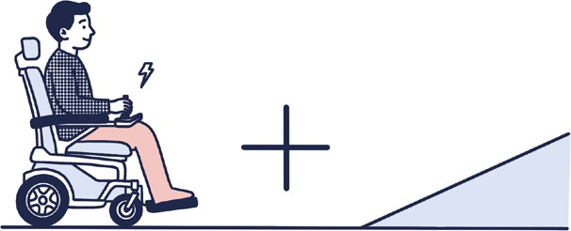

INCLUSIÓN

Otro asunto que hay que tomar en consideración es que estas barreras no están en las personas, sino en el entorno y ello es lo que genera la discapacidad. Atendido aquello, como personas funcionarias públicas, en nuestro rol de respeto y garante de los derechos de las personas, estamos llamadas/os a identificar y remover estas barreras, para asegurar el acceso a la justicia inclusiva.

Según lo expuesto por el III Estudio Nacional de la Discapacidad (SENADIS, 2022), un 17,6% de la población adulta en Chile presenta algún tipo de discapacidad, de los cuales un 11,4% corresponde a discapacidad severa. En cuanto a la población menor de 18 años, la prevalencia de discapacidad alcanza un 14,7%, siendo un 10% discapacidad severa, lo que plantea la necesidad de generar respuestas inclusivas desde el enfoque de derechos en la niñez.
A su vez, a nivel global se ha documentado cómo el envejecimiento se asocia a una mayor prevalencia de enfermedades crónicas y deficiencias físicas y cognitivas que, al interactuar con barreras del entorno, pueden generar discapacidad. Los avances médicos y las mejoras socioeconómicas han permitido que más personas con discapacidad vivan más años. Como resultado, las personas mayores concentran la mayor parte de la población con discapacidad (Relatora Especial sobre los Derechos de las Personas con Discapacidad, 2019).

18

2 Tipos de discapacidad



Tanto la CDPD como la legislación nacional, establecen que la discapacidad puede estar asociada a deficiencias físicas, sensoriales, mentales e intelectuales. Si bien en la CDPD se establece que estas deben ser de largo plazo, para la ley 20.422 basta con que tengan un carácter temporal. No obstante aquello, para la labor del Ministerio Público lo esencial no está en la deficiencia o condición de la persona, sino que la discapacidad se genera en la interacción con las barreras del entorno.

Resulta necesario asimismo, considerar que las personas que se encuentran dentro del espectro autista3, igualmente pueden ver afectada su participación plena y efectiva en la sociedad, al interactuar con barreras del entorno. Por tal motivo, respecto de este grupo de personas, también resulta necesario identificar estas barreras y promover los ajustes de procedimiento que requieran.
La Ley N°21.545 en su artículo segundo define a las personas dentro del espectro autista como aquellas que presentan una diferencia o diversidad en el neurodesarrollo típico, que se manifiesta en dificultades significativas en la iniciación, reciprocidad y mantención de la interacción y comunicación social al interactuar con diferentes entornos, así como también en conductas o intereses restrictivos o repetitivos, agregando que el espectro de dificultad significativa en estas áreas es amplio y varía en cada persona.

Es importante entender y conocer las condiciones que se asocian a los diversos tipos de discapacidad, con el objetivo de identificar las barreras que afectan a las personas en su interacción con el sistema de justicia, y de esta manera adoptar las medidas de accesibilidad, apoyo o ajustes de procedimiento que requieran.

- Ley 21.545. Establece la promoción de la inclusión, la atención integral, y la protección de los derechos de las personas con trastorno del espectro autista en el ámbito social, de salud y educación. Según lo dispuesto en la presente Ley, estas características constituyen algún grado de discapacidad cuando generan un impacto funcional significativo en la persona a nivel familiar, social, educativo, ocupacional o de otras áreas y que, al interactuar con diversas barreras presentes en el entorno, impida o restrinja su participación plena y efectiva en la sociedad, en igualdad de condiciones con las demás. En línea: https://www.bcn.cl/leychile/ navegar?idNorma=1190123.
19

Tipos de discapacidad






Física (motriz)
Se asocia a condiciones que afectan el movimiento, la fuerza, la coordinación o la postura del cuerpo. Puede deberse a una causa congénita, una enfermedad, un accidente o un déficit en el funcionamiento de los órganos. Por ejemplo, si una persona requiere una silla de ruedas para desplazarse.

Sensorial
Se asocia con la afectación de uno o varios sentidos como la vista, la audición, el habla o el olfato. Las más conocidas son la discapacidad visual y la auditiva. Por ejemplo, persona sorda que se comunica mediante lengua de señas.

Mental (psíquica o psicosocial)
Se asocia a trastornos o condiciones de salud mental de largo plazo, que afectan el pensamiento, las emociones, la conducta, y las relaciones interpersonales. Por ejemplo: esquizofrenia, trastorno obsesivo compulsivo, depresión mayor.

Intelectual (cognitiva)
Se asocia a limitaciones en el funcionamiento intelectual, cognitivo y en la conducta adaptativa, afectando el aprendizaje, la atención, memoria, razonamiento o resolución de problemas. Por ejemplo, síndrome de Down.

Condición del espectro autista
Se asocia a condiciones de neurodiversidad, vinculadas a dificultades en la comunicación e interacción social, adaptación al entorno, o expresión de conductas o intereses restringidos o repetitivos. Ejemplo: autismo con alta necesidad de apoyo en la comunicación.

Para efectos de esta guía, se utilizan estas categorías reconocidas en la CDPD y en la ley chilena, siendo importante considerar que existe una variedad de conceptos asociados a la discapacidad, los cuales se encuentran en permanente evolución.
20

3 Acceso a la justicia en el ámbito de la discapacidad

Las personas con discapacidad y condición del espectro autista, requieren especial protección en el sistema de justicia penal. Debido a los estereotipos y discriminación, enfrentan mayores riesgos de violencia y abuso, tanto en el entorno familiar como en espacios públicos e instituciones como centros de salud, escuelas y residencias.

Además, deben enfrentar mayores barreras para acceder a la justicia debido a la falta de accesibilidad, de apoyos y de procedimientos adaptados a sus necesidades, lo que deriva en una especial indefensión ante situaciones de vulneración de sus derechos.
Además, enfrentan estereotipos que pueden traducirse en un trato más severo en los procesos penales. Por ejemplo, en personas con discapacidad mental imputadas por delitos, se suele cuestionar su imputabilidad, se les asocia a un riesgo de peligrosidad y se les limita en el ejercicio pleno de sus derechos procesales.

La Corte Interamericana de Derechos Humanos (2012) ha señalado de manera expresa que las personas con discapacidad enfrentan una situación de mayor vulnerabilidad, lo que impone a los Estados el deber de adoptar medidas específicas y reforzadas para asegurar el respeto, protección y la garantía efectiva de sus derechos.

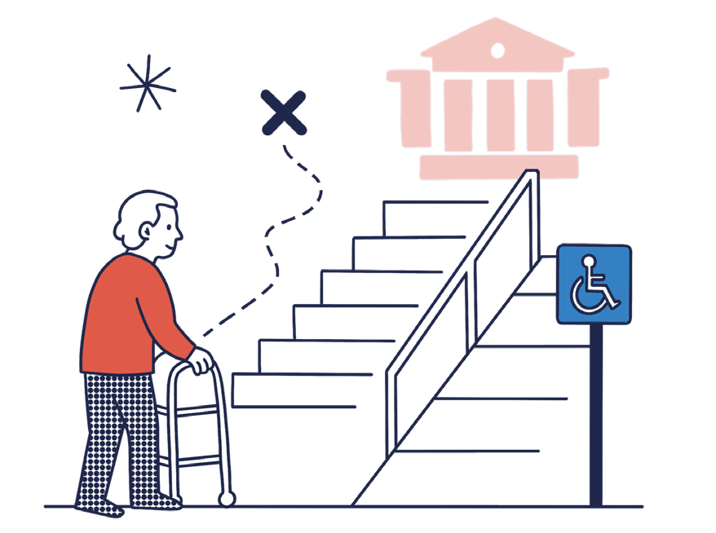

21

En relación con el derecho de acceso a la justicia, el artículo 13 de la CDPD establece lo siguiente:

Acceso a la Justicia

- Los Estados Partes asegurarán que las personas con discapacidad tengan acceso a la justicia en igualdad de condiciones con las demás, incluso mediante ajustes de procedimiento y adecuados a la edad, para facilitar el desempeño de las funciones efectivas de esas personas como participantes directos e indirectos, incluida la declaración como testigos, en todos los procedimientos judiciales, con inclusión de la etapa de investigación y otras etapas preliminares.

- A fin de asegurar que las personas con discapacidad tengan acceso efectivo a la justicia, los Estados Partes promoverán la capacitación adecuada de los que trabajan en la administración de justicia, incluido el personal policial y penitenciario.

Esta regulación internacional reconoce el derecho de las personas con discapacidad a contar con ajustes de procedimiento adecuados a su edad, en el marco de su participación en los procesos judiciales. Si bien este derecho no ha sido aún regulado de manera expresa y sistemática en el ámbito de la justicia penal en Chile, el artículo 8 de la Ley N° 20.422 contempla medidas de accesibilidad y ajustes necesarios para garantizar la igualdad de oportunidades y el artículo 23 de la Ley N° 21.545 consagra el derecho de las personas con condición del espectro autista a ser oídas y a recibir información en un lenguaje claro y de fácil comprensión, pudiendo utilizarse señaléticas, apoyos visuales o pictogramas cuando sea necesario.

Así, tomando en consideración el marco nacional e internacional, resulta plenamente exigible en el ámbito del acceso a la justicia la implementación de ajustes de procedimiento por las instituciones del sistema de justicia penal. Lo anterior, además resulta consistente en una interpretación sistemática con lo dispuesto en el artículo 5 inciso 2° de la Constitución Política de
la República, en cuanto a que la soberanía reconoce como limitación el respeto de los derechos esenciales que emanan de la naturaleza humana y que es deber de los órganos del Estado respetar y promover tales derechos, garantizados por la Constitución y por los tratados internacionales ratificados por Chile y que se encuentren vigentes.

Para garantizar el acceso a la justicia de las personas con discapacidad, se deben adoptar los ajustes de procedimiento que requieran. Según el artículo 13 de la Convención sobre los Derechos de las Personas con Discapacidad (CDPD), estos ajustes son obligatorios para el Estado y deben aplicarse de forma inmediata, a diferencia de los ajustes razonables, cuya implementación puede ser progresiva.

22

4 Barreras y ajustes de procedimiento

En Chile, las personas con discapacidad y condición del espectro autista, enfrentan múltiples barreras de acceso a la justicia, entre las cuales encontramos las siguientes:

Falta de accesibilidad en las instalaciones y dependencias de las instituciones: la falta de accesos y espacios adecuados para el desplazamiento de personas con discapacidad física o visual, que se desplazan en silla de ruedas o requieren un espacio seguro para caminar con implementos de apoyo, dificulta o impide que la persona pueda ingresar a los edificios o desplazarse de forma segura, para realizar su denuncia o participar de diligencias.


Falta de accesibilidad en la comunicación: esto se observa cuando los funcionarios no están capacitados para comunicarse con personas sordas o con dificultades auditivas, cuando no hay disponibilidad de intérprete de lengua de señas chilena que lo facilite, o no existen documentos en formatos disponibles para personas con discapacidad visual. Otro ejemplo podría ser en relación con las personas con discapacidad intelectual, atendidas las barreras de comunicación que enfrentan por el uso de tecnicismos jurídicos y la formulación de preguntas complejas al momento de tomarles declaración o de participar en peritajes o de personas con discapacidad mental o con altos grados de neurodivergencia que pueden comunicarse de manera diferente al resto de las personas.

Barreras en el entorno digital: son obstáculos que dificultan o impiden que las personas puedan acceder, comprender o utilizar tecnologías, plataformas y servicios digitales en igualdad de condiciones con las demás personas.

Estereotipo de incapacidad: suponer que la persona debido a su condición de discapacidad no puede declarar o no puede participar del proceso afecta gravemente la dignidad y autonomía de las personas. Por ejemplo, si una adolescente con síndrome de Down es víctima de un delito sexual, este estereotipo puede llevar a que se decida no tomarle declaración y sólo entrevistar a su madre, pensando que con aquello la protegen de mejor forma. En el mismo sentido, si una persona con discapacidad mental denuncia ser víctima de malos tratos al interior de un hospital psiquiátrico, es posible que no se le crea, suponiendo que se debe a una situación imaginaria vinculada a su condición mental.
Estereotipo de peligrosidad: este estereotipo afecta especialmente a las personas con discapacidad mental, discapacidad intelectual y condición del espectro autista, cuando son imputadas en procesos penales. Se asume que pueden ser extrañas, impredecibles o peligrosas y, en atención a aquello, se les trata de manera diferente y se restringen sus derechos. Por ejemplo, en el caso de las personas con discapacidad imputadas en procesos de medidas de seguridad, son barreras de acceso a la justicia el llevar a cabo el juicio oral en su ausencia, afectando el ejercicio pleno de las garantías del debido proceso.

23

Falta de formación en temáticas de discapacidad: el desconocimiento sobre el enfoque de derechos humanos en materia de discapacidad puede implicar que determinadas prácticas de violencia contra personas con discapacidad no sean percibidas como hechos delictivos, y no se investiguen quedando en impunidad. Por ejemplo, las prácticas de contención mecánica a personas con discapacidad en residencias, la práctica de medicación forzada u otros tratamientos médicos que se aplican sin su consentimiento libre e informado.

Falta de ajustes en las metodologías de entrevista o pericias: que las diligencias investigativas no ajusten su metodología a las necesidades de la persona, como por ejemplo, disponer de más tiempo para entender y responder preguntas, o incorporar herramientas de apoyo para facilitar la comunicación.



Para mejorar la atención e investigación de casos en que participan personas con discapacidad, las funcionarios y funcionarias del Ministerio Público tenemos la obligación de incorporar medidas concretas que nos permitan garantizar su acceso a la justicia.
Para garantizar lo anterior, es necesario identificar las necesidades de la persona durante su participación en el proceso penal. Considerando aquello, se recomienda adoptar medidas de accesibilidad, apoyos o ajustes de procedimiento durante toda la tramitación del caso.

24

Atendido aquello, a continuación se presentan algunas recomendaciones sobre medidas que podemos implementar en nuestra labor cotidiana:

- ATENCIÓN A PÚBLICO

  - Asegurar en todo momento un trato digno, respetuoso de la dignidad humana y del principio de no discriminación, evaluando las circunstancias específicas del caso concreto, incluyendo la eventual concurrencia de factores de interseccionalidad, esto es, situaciones en las que una misma persona se encuentra atravesada por múltiples factores de discriminación o vulnerabilidad, tales como discapacidad y género, niñez o adolescencia, privación de libertad, condición migratoria, entre otros.

  - Eliminar el empleo de términos peyorativos tales como discapacitados, minusválidos, inválidos, enajenados mentales, retrasados mentales, dementes, incapaces, anormales, deficientes, lisiados, retardados, subnormales, locos, sordomudos, cojos, tullidos. Utilizar por el contrario un lenguaje inclusivo, como, por ejemplo, persona con discapacidad, persona ciega, persona con discapacidad visual, persona con discapacidad física, persona usuaria de silla de ruedas, persona con condición del espectro autista, persona neurodivergente, persona sorda, persona con discapacidad auditiva, persona sordociega, persona con discapacidad intelectual, persona con discapacidad mental (SENADIS, 2024).

  - Preguntar siempre a la persona que se esté atendiendo si presenta alguna discapacidad o condición del espectro autista, y si requiere la implementación de ajustes de procedimientos. Si la persona responde que sí, dejar constancia escrita de tal circunstancia.

  - Para considerar que la persona presenta una discapacidad o condición del espectro autista, y que por tal motivo puede requerir de apoyos y ajustes de procedimiento, no es necesario que se encuentre incorporada en el registro de discapacidad, debe considerarse también la posibilidad de que ésta sea evidente o autopercibida.

  - Dejar registro de la condición de la persona desde el inicio del procedimiento, con el objetivo de considerar aquella circunstancia durante todo el proceso y particularmente para la realización de diligencias investigativas y gestiones que impliquen su comparecencia. Más adelante, en la presente guía se explica detalladamente la forma de ingresar esta información en nuestros registros informáticos.

  - Respetar la autonomía de las personas con discapacidad o con condición del espectro autista, en igualdad de condiciones con las demás personas, respetando su voluntad, escuchando directamente su opinión y siempre tomando en consideración que gozan de capacidad jurídica.

  - Identificarse adecuadamente ante la persona, explicarle de manera clara y comprensible en qué consiste el proceso penal, sus distintas etapas y la forma en que este se desarrollará a lo largo del tiempo, adoptando todos los ajustes necesarios que aseguren su adecuada comprensión.

  - Asegurarse de entablar una comunicación efectiva con la persona, utilizando todos los medios que sean necesarios para escuchar y ser escuchadas/os adecuadamente. Evitar dirigirse a asistentes o acompañantes en lugar de la persona con discapacidad.

  - Prevenir y eliminar el trato asistencialista e infantilizante hacia las personas con discapacidad. Reconocer su autonomía y no tomar decisiones sin su consentimiento expreso o en contra de su voluntad.

  - Preguntar a la persona con discapacidad o con condición del espectro autista cuál es el mecanismo más adecuado para recibir la información por parte del Ministerio Público.

25

  - Discapacidad física: en una conversación con una persona que está en silla de ruedas, siéntense en frente o al lado de ella o bien inclínese para quedar en un mismo nivel pues esto facilitará el diálogo y la comunicación. No mueva la silla de ruedas de una persona, ni tome del brazo a alguien que camina con dificultad. Primero pregunte si la persona requiere apoyo. La silla de ruedas también es parte del espacio personal de la persona en situación de discapacidad, por lo tanto, no se apoye ni mueva la silla de ruedas sin su permiso. Evite ser invasivo. Es muy importante mantener un trato y atención natural.

  - Discapacidad sensorial auditiva: lo primero que debe hacer es determinar si se requiere apoyo de intérprete de lengua de señas (sistema Visor). Si no se requiere el uso de intérprete, ubíquese frente a la persona y en lo posible que su cara esté iluminada, diríjase a la persona cara a cara pues necesita ver su cara para complementar la información que usted le está transmitiendo. Debe modular con naturalidad y sin exagerar, utilice un lenguaje simple y directo, si es necesario repita las indicaciones o la información y finalmente no eleve demasiado el tono de voz a menos que la persona lo solicite. No diga que entiende si no es así, la persona sorda puede percibir que no está siendo comprendido. Verifique si la persona puede leer, esto puede facilitar la entrega de información.

  - Discapacidad sensorial visual: comuníquele a la persona qué está usted haciendo o qué va a hacer, por ejemplo: “un momento, estoy llamando al encargado, voy a sacar una copia, vuelvo en un momento”. De esta manera, entenderá que está siendo atendida por usted. Se sugiere verbalizar las acciones para que la persona perciba la atención que está brindando. Avise a la persona cuando usted se ausente de la habitación, aunque sea momentáneamente y avísele cuando regrese, de lo contrario, la persona puede hablarle pensando que se mantiene en dicho lugar.
  - Discapacidad mental: reconocer el derecho a ser oído en igualdad de condiciones, sin deslegitimar su relato ni suponer que la información que aportan es falsa o producto de su diagnóstico. No asumir que son peligrosas en atención a su condición. Mantener un ambiente tranquilo y evitar estímulos que puedan aumentar la ansiedad. En caso de crisis, priorizar la seguridad, reducir estímulos y solicitar apoyo especializado según los protocolos vigentes.

  - Discapacidad intelectual: Utilizar lenguaje claro y sencillo, evitando tecnicismos. Verificar la comprensión de la información y repetirla si es necesario. Dar tiempo suficiente para responder y tomar decisiones. Apoyar con explicaciones paso a paso y, cuando corresponda, con material visual. Evitar presionar o inducir respuestas y asegurar que la persona cuente con apoyos adecuados durante todo el proceso.

  - Condición del espectro autista: reconocer su forma diversa de comunicación y procesamiento de la información, evite interpretar conductas como desinterés o falta de colaboración. No exigir contacto visual ni respuestas inmediatas. Evite sobrecarga sensorial (ruido, luces, aglomeraciones) y use lenguaje claro y directo. Se recomienda anticipar con la persona lo que ocurrirá en la atención y respetar sus tiempos de respuesta.


26

- DILIGENCIAS DE INVESTIGACIÓN

  - Identificar las barreras actitudinales presentes en las/os integrantes del equipo investigativo con el objetivo de remover estereotipos y sesgos, y garantizar el trato digno, así como la imparcialidad durante la investigación. Por ejemplo, no asumir que las personas con discapacidad son como niños, que son peligrosos, que no entienden, que no pueden comunicarse, que no pueden participar de las audiencias, entre otras. Asimismo, identificar y tomar las medidas necesarias cuando se identifiquen barreras actitudinales o sesgos en los funcionarios auxiliares del Ministerio Público, como por ejemplo en las policías y peritos.

  - Respetar la autonomía de las personas con discapacidad y con condición del espectro autista, respetar su voluntad y preferencias, escuchando directamente su opinión.

  - Consultar a la persona sobre las medidas de accesibilidad, apoyos y ajustes que requiere para su participación en las diligencias. Acordar con la persona la realización de tales adecuaciones, preparando la diligencia con anticipación.

  - Se debe promover que la persona cuente con asistencia personal en caso de necesitar apoyo, por ejemplo, que participe de las diligencias acompañada de un familiar, cuidador, o persona de confianza, con el resguardo de dirigir la comunicación directamente a la persona y no a su acompañante.

  - Identificar y remover barreras del entorno y adoptar medidas para garantizar la accesibilidad durante la realización de las diligencias, por ejemplo, si la persona tiene discapacidad física y en la Fiscalía no existe ascensor, realizar la toma de declaración en una dependencia del primer piso.

  - Considerar la necesidad de incorporar mecanismos de asistencia humana en el proceso, incluyendo lectores, intérpretes de la lengua de señas, fonoaudiólogos, entre otros.

  - Acordar una comunicación adaptada a las necesidades de la persona, a través de mensajes de texto, videollamadas con servicio de interpretación de lengua de señas, formatos de audio, formato braille, lenguaje claro en los documentos, entre otros.

  - En la toma de declaración asegurarse que la persona comprende quién lo entrevista, por qué se le entrevista, así como también comprende que puede hacer preguntas o pedir pausas. Formular preguntas claras, concretas y directas, evitando ambigüedades, ironías, utilizando un lenguaje comprensible y evitando tecnicismos jurídicos.

  - No apartar de las personas las ayudas técnicas que utiliza, como silla de ruedas, bastones ortopédicos, bastones guías, audífonos, animales de compañía y otros.

  - En el caso de personas con discapacidad visual informar verbalmente acerca del contenido de la diligencia, la forma en que se llevará a cabo, las personas que se encontrarán presentes, indicando la función de cada una de ellas, la disposición de los objetos en la sala, la duración estimada y toda otra información que pueda ser relevante. Anticipar cuando haya escalones, puertas, rampas y consultar si requiere ayuda para desplazarse.

  - Ajustar los tiempos y metodologías en la realización de las diligencias, para facilitar la participación de la persona y el éxito del objetivo investigativo. Por ejemplo, ajustar los tiempos de la toma de declaración o realización de peritajes, parcializando el desarrollo de la diligencia o haciendo pausas de descanso.

  - Prevenir los factores estresores que puedan generar incomodidad o ansiedad, por ejemplo, acortar los tiempos de espera para la realización de la diligencia, citar a la persona en horarios que sean compatibles con los efectos de su medicación, etc.

27

  - En el caso de las personas con condición del espectro autista, realizar adecuaciones sensoriales en caso de que la persona lo requiera, para prevenir la presencia de factores estresores que causen sobreestimulación o ansiedad (por ejemplo, olores fuertes, colores intensos, iluminación, ruidos, etc).

  - Evitar comparecencias innecesarias al Ministerio Público, considerando las dificultades que pueden afectar a las personas con discapacidad. De ser posible, priorizar el contacto telefónico u otras modalidades no presenciales, si la persona así lo prefiere.
  - Activar la realización de diligencias investigativas de forma inmediata, con el objetivo de resguardar la participación de la víctima en el marco del proceso.

  - En los casos de violencia intrafamiliar, considerar la necesidad de aplicar medidas cautelares previo a la formalización, conforme al artículo 15 de la Ley 20.066.



- ANÁLISIS DEL CASO

  - Verificar que la condición de discapacidad no distorsione la valoración jurídica, probatoria ni estratégica del caso. Es fundamental que el análisis sea realizado conforme al principio de objetividad, velando por el respeto al derecho a la igualdad ante la ley y al debido proceso.

  - Considerar la eventual concurrencia de factores de interseccionalidad (género, niñez o adolescencia, privación de libertad, entre otros).

  - Analizar el caso con un enfoque integral que considere las múltiples formas de violencia que sufren las personas con discapacidad, tanto en el entorno intrafamiliar, como social e institucional.

  - No desestimar el caso asumiendo que no es posible comunicarse con la víctima en atención a su condición. Se deben realizar todos los ajustes de procedimiento necesarios que permitan entablar una comunicación efectiva con la persona.

28

- MEDIDAS DE PROTECCIÓN

  - Debe existir una evaluación del riesgo de victimización, considerando factores de vulnerabilidad tales como la dependencia de la víctima o la circunstancia de encontrarse bajo cuidados residenciales o sanitarios en instituciones.

  - Tomar todas las medidas de protección necesarias adaptadas a las necesidades específicas en el caso concreto. Resulta indispensable que las medidas de protección que se adopten sean comprensibles y accesibles para la persona con discapacidad, explicando claramente su contenido, duración y mecanismos de activación ante incumplimientos.

  - Generar condiciones que favorezcan la protección entregando información clara y orientación práctica sobre las redes de apoyo disponibles, tanto familiares como legales y sociales. Esto incluye guiar a las personas para que puedan acceder a servicios como el Servicio Nacional de la Discapacidad (SENADIS), el Servicio Nacional de la Mujer y la Equidad de Género (SERNAMEG), el Servicio Nacional de Acceso a la Justicia, el Instituto Nacional de Derechos Humanos y la Defensoría Penal Pública, entre otros.

- ETAPA JUDICIAL

  - Promover que en las comparecencias judiciales, se adopten los ajustes de procedimiento que requiera la persona para participar del proceso. Se recomienda como buena práctica, la disponibilidad del fiscal para las coordinaciones que promueva en tal sentido la defensa, querellante u otros intervinientes.

  - Los ajustes pueden implicar, por ejemplo, modificar el entorno de las salas de audiencias para acomodar las necesidades físicas de las personas con discapacidad, incluyendo la accesibilidad física al edificio del tribunal y dentro de las salas de audiencia.

  - Así también, la incorporación de animales de apoyo durante la realización de la diligencia, de conformidad al artículo 25 de la Ley 19.284 que establece normas para la plena integración social de personas con discapacidad.

  - La realización de ajustes sensoriales para facilitar la participación de personas con condición del espectro autista (por ejemplo, evitar exposición a colores, aromas, ruidos o iluminación que generen incomodidad y estrés a la persona).

  - Solicitar al tribunal ajustes en los tiempos de realización de las audiencias judiciales, adecuando a las necesidades de la persona las pausas de descanso o considerando un tiempo adicional para los testimonios de las personas con discapacidad que lo requieran para expresarse o entender las preguntas.

  - Formular en audiencia las preguntas de manera clara y evitando ambigüedades que puedan dificultar la comprensión de las mismas de la persona con discapacidad.

  - Apoyo durante realización de audiencias, ofreciendo la asistencia de una persona intermediaria, que pueda facilitar la comunicación entre la persona con discapacidad y el sistema de justicia, especialmente en casos donde las capacidades de comunicación están afectadas. Por ejemplo, a través de intérpretes de lengua de señas.

  - Tomar en consideración que el Poder Judicial (2023) cuenta actualmente con lineamientos claros para garantizar el acceso a la Justicia de las personas con discapacidad, los que se han plasmado en el Protocolo de Acceso a la Justicia de personas con discapacidad.

29

  - En el caso de personas con discapacidad visual informar detalladamente el motivo de la audiencia, la forma en que se llevará a efecto, las personas que se encontrarán presentes en la sala, presentándose e indicando la función de cada una de ellas, la disposición de los objetos en la sala de audiencia y cualquier otra información que pueda ser relevante.

MATERIALES

Convención sobre los Derechos de las Personas con Discapacidad. (2006). Naciones Unidas. Disponible en: https://www.un.org/esa/socdev/enable/documents/tccconvs.pdf

Oficina del Alto Comisionado de las Naciones Unidas para los Derechos Humanos. (2020). Principios y directrices internacionales sobre el acceso a la justicia para las personas con discapacidad. Oficina del Alto Comisionado de las Naciones Unidas para los Derechos Humanos. Disponible en: https://www.ohchr.org/es/special-procedures/sr-disability/international-principles-and-guidelines-access-justice-persons-disabilities

Poder Judicial de Chile. (2023). Protocolo de acceso a la justicia para personas con discapacidad. Disponible en: https://academiajudicial.cl/wp-content/uploads/2023/03/PROTOCOLO_-_ DISCAPACIDAD.pdf

30

Personas mayores

1 ¿Quiénes son las personas mayores?

La Convención Interamericana sobre la Protección de los Derechos Humanos de las Personas Mayores (en adelante, CIPDHPM) es un tratado internacional adoptado por la Asamblea General de la Organización de los Estados Americanos, el 15 de junio de 2015. Es el primer instrumento vinculante en el ámbito regional dedicado específicamente a la protección de los derechos de las personas mayores y representa un cambio de paradigma en la forma de entender el envejecimiento, superando visiones asistencialistas, paternalistas o centradas únicamente en la dependencia.

Esta Convención promueve un enfoque basado en los derechos humanos y en el curso de vida, reconociendo a las personas mayores como sujetos plenos de derechos, con dignidad, autonomía, independencia y capacidad para tomar decisiones sobre su propia vida. Entiende el envejecimiento como un proceso natural y advierte que las situaciones de exclusión, maltrato o discriminación no se originan en la edad en sí misma, sino en las barreras sociales, culturales, institucionales y actitudinales que limitan su participación en la sociedad en igualdad de condiciones con las demás personas.

Desde este enfoque, los Estados se obligan a respetar y garantizar los derechos de las personas mayores sin discriminación por motivos de edad, adoptando medidas para prevenir abusos, eliminar barreras y promover su inclusión social. En particular, deben asegurar el acceso efectivo a la justicia, a la información, a los servicios públicos y a procedimientos adecuados, mediante acciones de sensibilización, accesibilidad, apoyos, ajustes de procedimiento, protección contra la violencia y mecanismos de participación, con el fin de garantizar el ejercicio pleno de sus derechos en todos los ámbitos de la vida.

En el caso de Chile, este enfoque fue integrado en la legislación nacional el año 2017, en que se suscribe la CIPDHPM, obligándose el Estado en el marco de su soberanía, a emprender transformaciones legales, de políticas públicas y en las prácticas institucionales, orientando las políticas públicas hacia un envejecimiento con pleno ejercicio de derechos y participación en la sociedad.
El concepto de persona mayor está determinado por la etapa del ciclo vital en que ésta se encuentra. Conforme el artículo N°2 de la CIPDHPM, se define como “persona mayor”, aquella de 60 años o más, salvo que la ley interna determine una edad base menor o mayor, siempre que esta no sea superior a los 65 años. Por su parte en Chile, la Ley N°19.828 que crea el Servicio Nacional del Adulto Mayor, en su artículo 1 incisos 2 y 3 indica: “Para todos los efectos legales, llámese adulto mayor a toda persona que ha cumplido sesenta años” y “denomínese adulto mayor de la cuarta edad a quien ha cumplido ochenta años”.

La VII Encuesta Nacional de Inclusión y Exclusión Social de las Personas Mayores (SENAMA, 2023) revela que el 19,2% de la población nacional tiene 60 años o más, lo que supone un cambio sociodemográfico que indica mayor longevidad y un envejecimiento progresivo de la población.
16,2%
Población de 60 años o más

A nivel global, y atendido el aumento proyectado de personas mayores, especialmente sobre 80 años, se ha documentado una clara relación entre el envejecimiento y una mayor prevalencia de la discapacidad en la población (Relatora Especial sobre los Derechos de las Personas con Discapacidad, 2019), debiendo articularse medidas orientadas al respeto y garantía de sus derechos, que consideren la discriminación múltiple que les afecta.

31

2 Acceso a la justicia en el ámbito de las personas mayores

Las personas mayores constituyen un grupo de especial protección en el sistema de justicia penal, atendida su mayor vulnerabilidad frente a hechos de abandono, negligencia, abuso, maltrato y otras formas de violencia, particularmente cuando se encuentran en dependencia de cuidados por parte de terceros.

Asimismo, enfrentan barreras específicas para el acceso a la justicia derivadas de obstáculos de carácter físico, comunicacional, procedimental y actitudinal
que pueden presentarse a lo largo del proceso penal. A lo anterior se suma el riesgo de discriminación por motivos en razón de edad, lo cual puede incidir negativamente tanto en el trato, como en la forma de realizar las investigaciones penales o en el ejercicio de la acción.

Atendiendo a aquella realidad, el artículo 31 de la CIPDHPM establece lo siguiente:

Acceso a la Justicia

“La persona mayor tiene derecho a ser oída, con las debidas garantías y dentro de un plazo razonable, por un juez o tribunal competente, independiente e imparcial, establecido con anterioridad por la ley, en la sustanciación de cualquier acusación penal formulada contra ella, o para la determinación de sus derechos y obligaciones de orden civil, laboral, fiscal o de cualquier otro carácter.

Los Estados Parte se comprometen a asegurar que la persona mayor tenga acceso efectivo a la justicia en igualdad de condiciones con las demás, incluso mediante la adopción de ajustes de procedimiento en todos los procesos judiciales y administrativos en cualquiera de sus etapas.

Los Estados Parte se comprometen a garantizar la debida diligencia y el tratamiento preferencial a la persona mayor para la tramitación, resolución y ejecución de las decisiones en procesos administrativos y judiciales.

La actuación judicial deberá ser particularmente expedita en casos en que se encuentre en riesgo la salud o la vida de la persona mayor.

Asimismo, los Estados Parte desarrollarán y fortalecerán políticas públicas y programas dirigidos a promover:

    - Mecanismos alternativos de solución de controversias.

    - Capacitación del personal relacionado con la administración de justicia, incluido el personal policial y penitenciario, sobre la protección de los derechos de la persona mayor.”

32



El artículo 31 de la Convención Interamericana sobre la Protección de los Derechos Humanos de las Personas Mayores reconoce el derecho de las personas mayores a acceder a la justicia en igualdad de condiciones, integrando tanto la dimensión del debido proceso como la tutela judicial efectiva. Por una parte, garantiza el derecho a ser oídas por tribunales competentes, independientes e imparciales, dentro de un plazo razonable y con las debidas garantías. Por otra, obliga a los Estados a asegurar un acceso efectivo a la justicia, mediante la adopción de ajustes de procedimiento en todas las etapas del proceso. Además, establece el deber de actuar con debida diligencia, otorgar trato preferente y asegurar una actuación expedita, especialmente cuando esté en riesgo la salud o la vida de la persona mayor.
Al igual que en el caso de las personas con discapacidad, los estándares referidos a este derecho, son plenamente exigibles en atención al artículo 5 inciso 2° de la Constitución Política de la República, que establece que, el ejercicio de la soberanía reconoce como limitación el respeto a los derechos esenciales que emanan de la naturaleza humana, siendo deber de los órganos del Estado respetar y promover tales derechos, garantizados por la Constitución y por los tratados internacionales ratificados por Chile y que se encuentren vigentes.

33

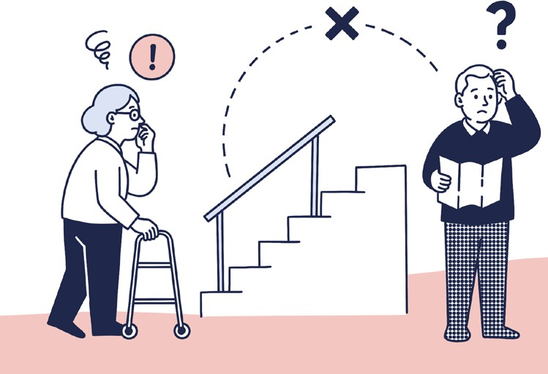
3 Barreras y ajustes de procedimiento
34

En Chile, las personas mayores enfrentan múltiples barreras ante el sistema de justicia penal, entre las cuales encontramos los siguientes ejemplos:

Dificultades en la comunicación: en la interacción con las policías, fiscalía y tribunales, las personas mayores con problemas auditivos o cognitivos pueden enfrentar barreras y no recibir la atención adecuada, al no asegurarse los funcionarios y funcionarias que la persona escucha y comprende lo que se le comunica. Esto puede llevar a interpretar de manera errónea cuáles son sus decisiones y preferencias en el proceso. Por ejemplo, si la persona está imputada y se le pide manifestar su opinión ante una salida alternativa o procedimiento abreviado.

Falta de adaptaciones en las instalaciones: atendidas las necesidades específicas de movilidad o de salud que pueden tener las personas mayores al momento de participar en diligencias de investigación, es posible que las instalaciones públicas no sean adecuadas para sus necesidades, por ejemplo, ante la falta de acceso a asientos cómodos, lugares que impliquen subir escaleras o permanecer durante largos periodos de tiempo de pie, o en diligencias que no consideren sus necesidades específicas, ni horarios de medicación o alimentación.


Desconocimiento de las necesidades de las personas mayores: los funcionarios y funcionarias que investigan pueden no contar con las herramientas adecuadas para reconocer o tratar las vulnerabilidades de las personas mayores durante las investigaciones como, por ejemplo, la necesidad de abordar adecuadamente los casos de violencia o de explotación financiera que frecuentemente involucran a familiares o cuidadores cercanos a la persona mayor.

Falta de conocimiento sobre las vulneraciones de derechos que afectan a las personas mayores: puede llevar a interpretar como “descuido personal” situaciones que son, en realidad, vulneraciones de derechos. La apariencia descuidada, problemas de higiene o desnutrición pueden ser indicios de falta de cuidados. Los prejuicios frente a estas situaciones constituyen una barrera que dificulta detectar y abordar adecuadamente posibles casos de negligencia o maltrato.

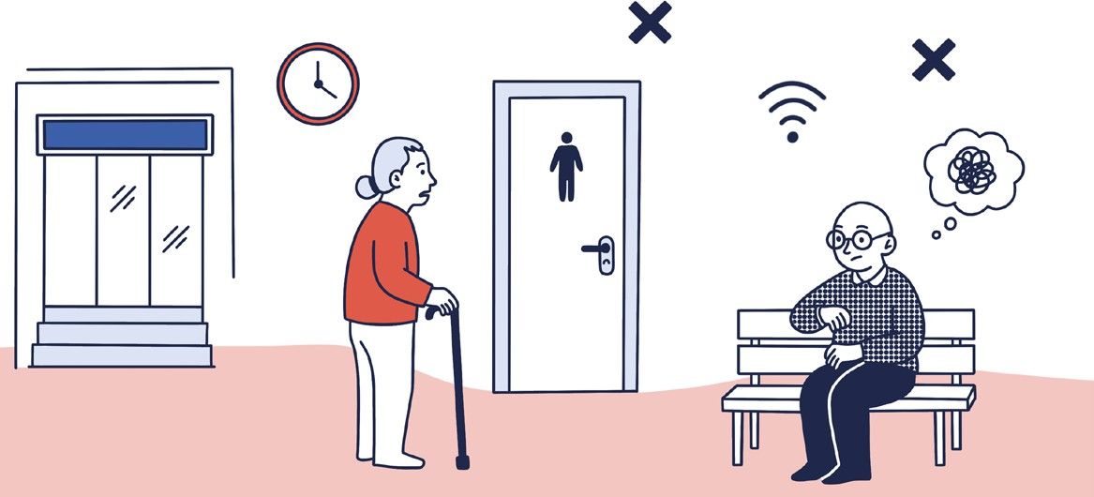
35

Tiempo de respuesta del proceso judicial: la lentitud en los procedimientos judiciales puede ser particularmente perjudicial para las personas mayores, dado que el tiempo prolongado para resolver puede tener un impacto negativo en sus casos, atendida la posibilidad de que durante los años empeore su situación de salud y eso dificulte o impida su participación en el proceso.


Estereotipos y Discriminación: los prejuicios y estereotipos contra las personas mayores pueden afectar la forma de abordar el caso, si los funcionarios y funcionarias investigadoras suponen que sus testimonios son menos confiables debido a supuestas deficiencias cognitivas relacionadas con la edad, lo que puede llevar a una menor priorización o seriedad en el trato de sus casos. Otro ejemplo podría ser el evitar comunicarse con la persona o burlarse de ésta en el contexto de su atención, asumiendo que son insistentes y tercas por su edad.
Brechas digitales: muchas veces las personas mayores enfrentan graves brechas digitales por la falta de acceso y conocimiento sobre el uso de tecnologías, como teléfonos celulares, computadores, internet y otros que, en el contexto de la tramitación electrónica de casos, les dificulta ingresar solicitudes y tomar conocimiento de citaciones y resoluciones en los procesos en que intervienen.

Como funcionarios y funcionarias del Ministerio Público, tenemos la obligación de identificar y remover las barreras de acceso a la justicia que enfrentan las personas mayores, adoptando medidas para que puedan ejercer plenamente sus derechos.

Atendido aquello, a continuación se presentan algunas recomendaciones sobre medidas que podemos implementar en nuestra labor cotidiana:

- ATENCIÓN A PÚBLICO

  - Asegurar en todo momento un trato digno y respetuoso, y consultar a la persona antes de ofrecer ayuda, evitando un trato asistencialista.

  - Asegurar condiciones de accesibilidad física, promoviendo que las atenciones se realicen en un primer piso si las instalaciones no cuentan con ascensor, y asegurando un espacio suficiente para ayudas técnicas como sillas de ruedas.

  - Eliminar el uso de términos peyorativos tales como: vieja/o, anciana/o, abuelita/o, senil. Por el contrario, preferir la utilización de un lenguaje inclusivo y respetuoso, utilizando expresiones tales como, persona mayor, persona mayor en situación de discapacidad, persona mayor en situación de vulnerabilidad, persona mayor autónoma, según corresponda.

  - Respetar la autonomía de las personas mayores, reconociendo su capacidad de decisión, escuchando directamente su opinión y respetando su voluntad, sin presuponer incapacidad en razón de la edad.

  - Identificarse adecuadamente ante la persona y explicarle, de manera clara y comprensible en qué consiste el proceso penal, sus distintas etapas y la forma en que este se desarrollará a lo largo del tiempo, adoptando todos los ajustes necesarios que aseguren su adecuada comprensión. Reiterar esta información todas las veces que sea necesario.

  - Ajustar los tiempos de atención al ritmo de la persona mayor, evitando apuros indebidos, interrupciones constantes o exigencias de respuestas inmediatas. Considerar pausas cuando la persona lo requiera.

  - Prevenir y eliminar el trato asistencialista e infantilizante hacia la persona mayor, promoviendo interacciones basadas en el respeto, la autonomía y la igualdad.

  - Priorizar la atención preferente de las personas mayores.

  - Tomar en consideración la brecha digital que afecta a las personas mayores. Preguntar cuál es el canal de comunicación que más le acomoda, de manera de priorizar, por ejemplo, si la persona así lo requiere, el contacto telefónico por sobre la información disponible en plataformas virtuales.

  - Asegurar la accesibilidad en la información, mediante el uso de tecnologías de asistencia auditiva para los casos en que la persona lo necesite. Considerar que la persona puede necesitar que se le entregue información impresa, y en ese caso, se recomienda ponerla a su disposición, mediante formularios y documentos en letra grande y lenguaje claro.

36

- DILIGENCIAS DE INVESTIGACIÓN

  - Identificar las barreras actitudinales presentes en los integrantes del equipo investigativo, con el objetivo de remover estereotipos y sesgos, y garantizar el trato digno, así como la imparcialidad durante la investigación. Por ejemplo, nunca asumir que la víctima por su edad tiene un deterioro cognitivo y que por aquello no podrá participar en el proceso.

  - Consultar a la persona sobre las medidas de accesibilidad, apoyos y ajustes que requiere para su participación en las diligencias. Acordar con la persona la realización de tales adecuaciones, preparando la diligencia con anticipación.

  - Se debe promover que durante todo el proceso la persona cuente con los apoyos que necesite para ejercer sus derechos (por ejemplo, promover que participe de las diligencias acompañada de un familiar, cuidador, asistente personal o persona de confianza si así lo requiere) con el resguardo de dirigir la comunicación directamente a la persona mayor y no a su acompañante.

  - No apartar las ayudas técnicas que utilice la persona, tales como silla de ruedas, bastones ortopédicos, bastones guías, audífonos, o cualquier otro.

  - Identificar y remover barreras del entorno, y adoptar medidas para garantizar la accesibilidad durante la realización de las diligencias (por ejemplo, si la persona tiene movilidad reducida y en la Fiscalía no existe ascensor, realizar la toma de declaración en una dependencia del primer piso).

  - Mantener en toda la interacción con la persona mayor una comunicación efectiva, asegurándose de entender y ser entendido correctamente, evitando el uso de tecnicismos innecesarios que puedan dificultar la comprensión.

  - En la toma de declaración asegurarse que la persona mayor comprende quién lo va a entrevistar, por qué se le está entrevistando y que puede formular preguntas o solicitar pausas. Formular preguntar claras, concretas y directas, evitando ambigüedades o ironías.

  - Ajustar los tiempos y metodologías en la realización de las diligencias, para facilitar la participación de la persona y el éxito del objetivo investigativo. Por ejemplo, ajustar los tiempos de la toma de declaración o realización de peritajes, parcializando el desarrollo de la diligencia o haciendo pausas de descanso.

  - Identificar las necesidades de la persona en el marco del proceso, coordinando los apoyos y ajustes que requiera para su participación en la realización de las diligencias (por ejemplo, traslados, horarios adecuados de acuerdo a su situación de salud, que sea acompañado por una persona de confianza a la realización de las diligencias, etc.).

  - Reconocer el derecho de igualdad y autonomía del que gozan todas las personas, incluidas, las personas mayores. No utilizar un trato infantilizante, adecuar los ritmos de comunicación para facilitar su comprensión.

  - Activar la realización de diligencias investigativas de forma inmediata, particularmente en caso de que la persona mayor se encuentre en una situación de riesgo en su salud o vida.

  - Evitar comparecencias innecesarias al Ministerio Público, considerando las dificultades, físicas o incluso económicas, que pueden afectar a las personas mayores. De ser posible, priorizar el contacto telefónico con la persona mayor u otras modalidades no presenciales, si la persona así lo prefiere.

  - Permitir tiempos ampliados para la realización de diligencias, incluyendo pausas de descanso, alimentación o para la toma de medicación.

  - En los casos de violencia intrafamiliar, considerar la necesidad de aplicar medidas cautelares previo a la formalización, conforme al artículo 15 de la Ley 20.066.

37

- ANÁLISIS DEL CASO

  - Verificar que la condición de persona mayor no distorsione la valoración jurídica, probatoria ni estratégica del caso. Es fundamental que el análisis sea realizado conforme al principio de objetividad, velando por el respeto al derecho a la igualdad ante la ley y al debido proceso.

  - Considerar la concurrencia de factores de interseccionalidad que amplifican la discriminación, tales como la discapacidad, género, pertenencia a pueblos originarios u otros.

  - Analizar el caso con un enfoque integral que considere las múltiples formas de violencia que sufren las personas mayores, tanto en el entorno intrafamiliar, como social e institucional.

  - No desestimar el caso asumiendo que no es posible comunicarse con la víctima en atención a su condición. Se deben realizar todos los ajustes de procedimiento necesarios que permitan entablar una comunicación efectiva con la persona.

- MEDIDAS DE PROTECCIÓN

  - Debe existir una evaluación del riesgo en casos de personas mayores, tomando en consideración factores de vulnerabilidad como por ejemplo el aislamiento social, trastornos cognitivos, falta de redes de apoyo, la posible dependencia de la víctima con el agresor en recintos particulares o institucionales.

  - Tomar todas las medidas de protección necesarias adaptadas a las necesidades específicas en el caso concreto. Resulta indispensable que las medidas de protección que se adopten sean comprensibles y accesibles para la persona mayor, explicando claramente su contenido, duración y mecanismos de activación ante incumplimientos.

  - Generar condiciones que favorezcan la protección entregando información clara y orientación práctica sobre las redes de apoyo disponibles, tanto familiares como legales y sociales. Esto incluye guiar a las personas para que puedan acceder a servicios como el Servicio Nacional del Adulto Mayor (SENAMA), Servicio Nacional de la Mujer y Equidad de Género (SERNAMEG), Servicio Nacional de Acceso a la Justicia, Instituto Nacional de Derechos Humanos, Defensoría Penal Pública u otras.

38

- ETAPA JUDICIAL

  - Se debe asegurar en todo momento un trato digno y respetuoso hacia la persona mayor, reconociendo su autonomía, igualdad ante la ley y capacidad para participar en el proceso, evitando un trato asistencialista, infantilizante o discriminatorio, en razón de la edad.

  - Promover que en las comparecencias judiciales, se adopten los ajustes de procedimiento que requiera la persona para participar del proceso. Se recomienda como buena práctica, la disponibilidad del fiscal para las coordinaciones que promueva en tal sentido la defensa, querellante u otros intervinientes.

  - Los ajustes pueden implicar, por ejemplo, modificar el entorno de las salas de audiencias para acomodar las necesidades físicas de las personas mayor, incluyendo la accesibilidad física al edificio del tribunal y dentro de las salas de audiencia.

  - Solicitar al tribunal ajustes en los tiempos de realización de las audiencias judiciales, adecuando a las necesidades de la persona las pausas de descanso o considerando un tiempo adicional para los testimonios de las personas mayores que lo requieran para expresarse o entender las preguntas.

  - Formular en audiencia las preguntas de manera clara y evitando ambigüedades que puedan dificultar la comprensión.

  - Incorporación de ayudas técnicas como aparatos de amplificación de sonido, lenguaje claro, entre otros.

  - Promover la realización preferente de las audiencias en las que intervengan personas mayores.

  - Dirigir la comunicación directamente a la persona mayor, aun cuando cuente con acompañante, intérprete o apoyo, asegurando una comunicación efectiva y evitando el uso de tecnicismos jurídicos.

  - Tomar en consideración que el Poder Judicial (2024) cuenta actualmente con lineamientos claros para garantizar el acceso a la Justicia de las personas mayores, los que se han implementado a través de la Guía Práctica de aplicación del Protocolo de acceso a la justicia de personas mayores.

  - Estas son algunas recomendaciones de acciones que podemos implementar en nuestras fiscalías, y con las cuales podemos promover el acceso a la justicia para las personas mayores, asegurando que todas las personas, sin importar su edad, sean tratadas con dignidad y respeto.

39

MATERIALES

Convención Interamericana sobre la Protección de los Derechos Humanos de las Personas Mayores. (2015). Disponible en: https://www.oas.org/es/sla/ddi/docs/tratados_multilaterales_ interamericanos_a-70_derechos_humanos_personas_mayores.pdf

Experta Independiente sobre el disfrute de todos los derechos humanos por las personas de edad. (2023). Informe sobre violencia, maltrato y abandono que sufren las personas de edad (A/ HRC/54/26). Naciones Unidas. Disponible en: https://undocs.org/A/HRC/54/26

Poder Judicial de Chile. (2024). Guía práctica de aplicación en tribunales del protocolo de acceso a la justicia de personas mayores. Disponible en: https://www.pjud.cl/prensa-y-comunicaciones/ noticias-del-poder-judicial/133523

40

Hacia una justicia inclusiva

El Ministerio Público ha adoptado un compromiso con el respeto y garantía de los derechos de las personas con discapacidad y de las personas mayores, asegurando el ejercicio efectivo de su derecho de acceso a la justicia. En cumplimiento de este objetivo se implementan diversas medidas, entre las cuales se encuentran las siguientes:

1 Registro de la discapacidad en el sistema informático

En diciembre del año 2025, se incorporaron modificaciones a las plataformas informáticas del Ministerio Público, que permiten registrar información sobre la discapacidad de quienes participan como víctimas, testigos o imputados en un proceso penal.

Esta medida busca identificar a aquellas personas que, debido a su condición física, intelectual, mental, sensorial o del espectro autista, puedan requerir apoyos o ajustes para participar en igualdad de condiciones en el proceso penal.


Los registros informáticos nos permitirán, por un lado, detectar los casos en que participan personas con discapacidad y con esta información implementar las adecuaciones que se requieran. Por otro lado, esta información nos permite tomar conciencia y documentar los delitos que afectan a este grupo de personas y contar con información valiosa para fortalecer las políticas de acceso a la justicia y de protección de víctimas y testigos.
41

INFORMACIÓN PARA EL REGISTRO

La condición de discapacidad de víctimas, imputados y testigos, se debe registrar en el sistema informático en el apartado de “Características Personales” y la forma de hacerlo dependerá del momento en el cual se detecta aquello.

Por tal razón, se recomienda seguir las siguientes instrucciones:

    - Registro de la discapacidad en el Módulo de Ingreso de casos:

      - Acceso a la sección de sujetos. En la pestaña “Sujetos”, una vez que el sujeto ya se encuentre ingresado en la causa, ubique la fila correspondiente y presione el botón verde “Agregar” disponible en la columna “Características personales”.

      - Selección de características. Al presionar el botón “Agregar”, se desplegará una ventana emergente, en la cual podrá seleccionar una o más características personales según corresponda.

      - Guardar información. Una vez realizadas las selecciones, presione el botón “Guardar”. Con esta acción:

        - La información será almacenada correctamente.

        - La ventana emergente se cerrará automáticamente.

        - Los datos quedarán disponibles.

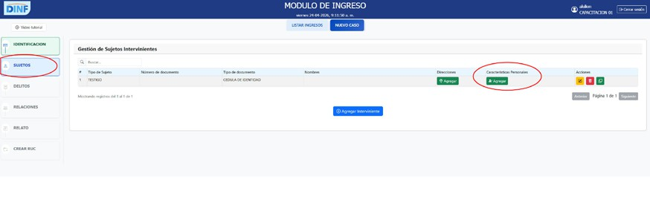
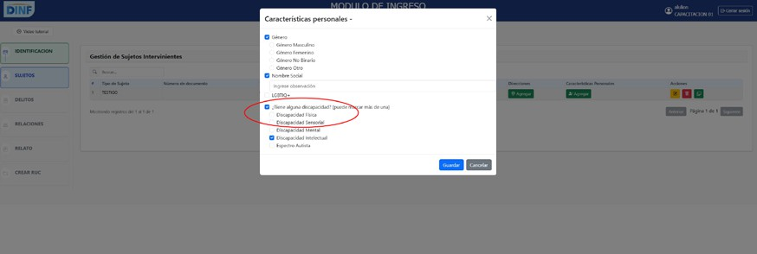

42

    - Detección de la discapacidad al momento de la denuncia:

      - Durante el contacto con la persona, preguntar: ¿Tiene usted alguna discapacidad o condición que considere importante que registremos? Esto es importante para identificar a quienes pueden necesitar apoyos o adecuaciones durante el proceso.

      - Si la persona responde SÍ. A continuación, consultar: ¿De qué tipo? y registrar.

      - Si la persona presenta discapacidad múltiple, debe seleccionar todas las opciones que correspondan.

      - No exigir a la persona que acredite su condición mediante credencial de discapacidad, o algún tipo de documentación.

      - En estos casos, debe dejar registro de la discapacidad luego del registro de los datos de origen y tipo de denuncia, al momento de ingresar los “SUJETOS”.

      - En la opción “Agregar Sujeto”, se deben registrar los datos personales. En este apartado, se desplegarán las opciones disponibles para registrar la discapacidad.

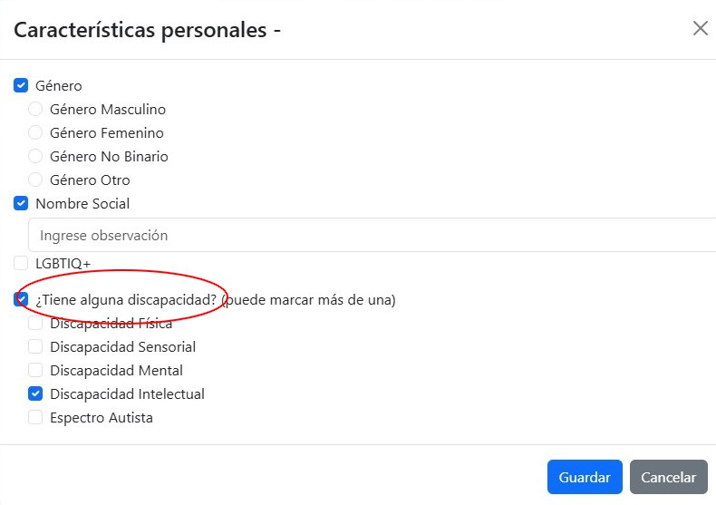

43

    - Detección de la discapacidad en casos ya existentes en el sistema informático:

      - Cuando la discapacidad es detectada en un caso ya existente (por ejemplo, se toma conocimiento de aquello a propósito de diligencias investigativas realizadas por policías o peritos), debe ingresar a Ficha Caso Digital y en el menú SAF-SUJETOS, seleccionar “MODIFICAR” en la última columna a la derecha.

      - Esto abre una ventana que le permite acceder al apartado “Características personales” y registrar la información.

      - Si no cuenta con suficiente información sobre el tipo de discapacidad, se recomienda tomar contacto con la persona y hacer la consulta, para efecto de completar la información faltante.

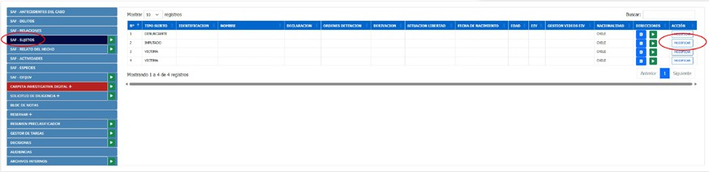
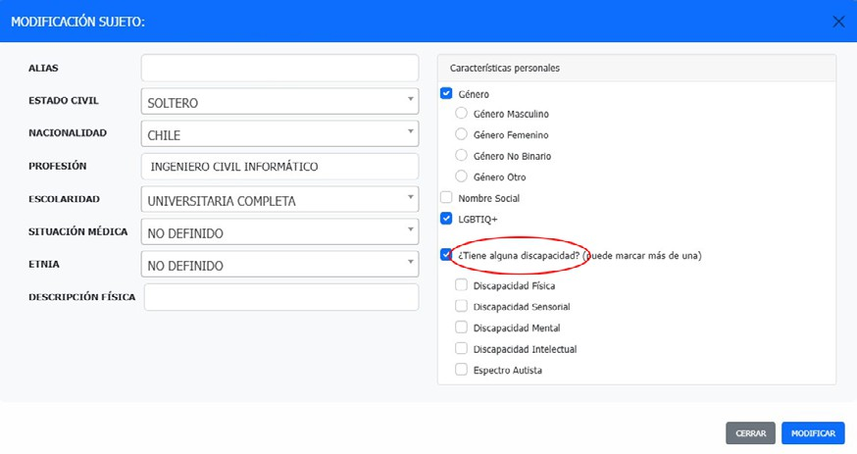

44

    - Recomendación para procedimientos en fiagrancia:

      - En los procedimientos de flagrancia se recomienda solicitar a las policías que realizan las primeras diligencias, que dejen registro en el parte policial si la víctima, imputado o testigo presenta alguna discapacidad y el tipo.

      - Contando con esta información en los primeros antecedentes de la investigación, debe ingresar a Ficha Caso Digital y en el menú SAF-SUJETOS, seleccionar “MODIFICAR” en la última columna a la derecha.

      - Esto abre una ventana que le permite acceder al apartado “Características personales” y registrar la información.

Completar los registros con esta información tan importante es tarea de todas y todos. Agradecemos su aporte, documentando la discapacidad al momento de ingresar casos nuevos, o en los casos en que ya estamos trabajando.

Para consultas y ayuda, no duden en contactar a la Unidad Especializada en Derechos Humanos al correo consultas_uddhh@minpublico.cl

45

2 Facilitadores de acceso a la justicia



Según lo dispuesto en el documento sobre Principios y directrices internacionales sobre el acceso a la justicia para las personas con discapacidad (ACNUDH, 2020), los intermediarios, también conocidos como facilitadores, son personas que trabajan con el personal del sistema de justicia y las personas con discapacidad para asegurar que haya una comunicación eficaz durante los procedimientos legales. Ayudan a las personas con discapacidad a entender y tomar decisiones informadas asegurándose de que las cosas se explican y se hablan de forma que puedan comprenderlas y que se proporcionan los ajustes y el apoyo adecuados.

Si bien, existen experiencias comparadas en países como México y España, en que las personas facilitadoras de acceso a la justicia ejercen una labor neutral e independiente de las instituciones del sistema judicial, en el marco del Ministerio Público este rol se implementará mediante la participación de funcionarios y funcionarias de la propia institución, quienes serán capacitados en conocimientos y herramientas para promover el acceso efectivo a la justicia penal de personas con discapacidad, personas con condición del espectro autista y personas mayores.
Su labor se desarrollará en el marco de las actuaciones de la Fiscalía, con el objetivo de facilitar la participación de estos grupos de personas. Su función principal será apoyar a los equipos en la identificación de barreras y proponer medidas de accesibilidad, apoyos o ajustes de procedimiento que resguarden el ejercicio del derecho al acceso a la justicia en igualdad de condiciones. Asimismo, la de capacitar y apoyar a los equipos locales, para el desarrollo de herramientas de comunicación accesible.

Las personas facilitadoras cumplirán un rol de articulación y coordinación, para lo cual contarán con el apoyo de la Unidad Especializada en Derechos Humanos, y de una red de apoyo técnico y asesoría externa, con referentes nacionales e internacionales.

46

3 Otras medidas de acceso a la justicia

CAPACITACIONES

La normativa internacional obliga a los Estados a realizar capacitaciones a quienes trabajan en la administración de justicia con el objeto de garantizar el derecho de acceso a la justicia de personas con discapacidad y personas mayores, según lo dispuesto en el art. 13 inciso segundo de la CDPD y en el en el art. 31 inciso final de la CIDPM.

El principio N°10 previsto en el documento de Principios y directrices internacionales sobre el acceso a la justicia para las personas con discapacidad de Naciones Unidas (ACNUDH, 200), plantea que los Estados deben proporcionar programas de sensibilización y formación sobre los derechos de las personas con discapacidad (lo mismo es aplicable respecto de las personas mayores), particularmente en relación con el acceso a la justicia, dirigidas a todas/os las/os trabajadores del sistema de justicia.

De esta manera los Estados deben eliminar los obstáculos a la justicia para las personas con discapacidad y personas mayores impartiendo formación en derechos humanos respecto de estos grupos a todos sus funcionarios, judiciales, policías, abogados, profesionales de la salud, personal penitenciario, entre otros.

Sin perjuicio de las capacitaciones que realice el propio Ministerio Público en estas materias, para comenzar a estudiar el tema de la discapacidad se sugiere la realización de los cursos de formación realizados por Academia SENADIS, sobre accesibilidad universal e inclusión de la discapacidad, destinados a funcionarias y funcionarios públicos de Chile. Todos estos cursos son gratuitos y se encuentran abiertos al público general de forma permanente4.

Dentro de los cursos ofrecidos se encuentran los siguientes, que pueden ser muy relevantes para la formación de nuestras funcionarias y funcionarios y para el desempeño de la labor del Ministerio Público.

- Acceso a la Justicia de Personas con Discapacidad

- Atención de Público con enfoque inclusivo

- Guía de Diagnósticos y Apoyos Tempranos en el Espectro Autista

- Derecho a la Accesibilidad Universal: Desafíos de los Servicios Públicos

- Acceso Universal a la información y las comunicaciones para la Inclusión de Personas con Discapacidad

- Academia SENADIS. Se debe ingresar a través del siguiente Link: https://academia.senadis.cl/.
47

Conclusiones

De acuerdo con los estándares internacionales y la normativa nacional, el derecho de acceso a la justicia implica promover la participación efectiva de las personas con discapacidad, con condición del espectro autista y de las personas mayores en el proceso penal, mediante medidas de accesibilidad, apoyos y ajustes de procedimiento que les permitan ejercer sus derechos en un plano de igualdad.

Garantizar el acceso a la justicia implica asumir la protección reforzada de sus derechos, considerando que debido a los estereotipos y discriminación asociados a su condición, enfrentan mayores riesgos de violencia y abuso, así como una especial vulnerabilidad frente al abandono y la negligencia, especialmente cuando dependen del cuidado de terceros.

Así también, la discriminación por motivos de discapacidad y edad constituye una barrera de acceso a la justicia que puede traducirse en prácticas asistencialistas, limitaciones a su autonomía y restricciones a su participación en el proceso penal en condiciones de igualdad con las demás personas. En este contexto, los ajustes de procedimiento, reconocidos en el artículo 13 de la Convención sobre los Derechos de las Personas con Discapacidad, y en el artículo 31 de la Convención Interamericana sobre la Protección de los Derechos Humanos de las Personas Mayores, son una herramienta esencial que responde a las necesidades, voluntad y preferencias de cada persona, asegurando el ejercicio efectivo de sus derechos procesales en todas las etapas del proceso penal.

En el marco de las medidas de transversalización del enfoque de derechos humanos en la labor institucional, se presenta esta Guía de Acceso a la Justicia como parte de diversas medidas orientadas al respeto y garantía de los derechos de las personas con discapacidad, con condición del espectro autista y personas mayores. Aquello no solo fortalece la protección de víctimas y testigos, y el trato en condiciones de equidad hacia los imputados, sino que también mejora la calidad de las investigaciones y la efectividad en la respuesta institucional.

La experiencia comparada demuestra que una comunicación adecuada y la identificación oportuna de barreras, favorece el desarrollo eficaz de las diligencias investigativas, mejora la calidad de la información obtenida durante el proceso y contribuye a mejores resultados en la persecución de los delitos. Así, avanzar hacia una justicia inclusiva es el compromiso del Ministerio Público, en tanto condición necesaria para el respeto de la dignidad humana y el fortalecimiento del Estado de Derecho.

Para mayor información contactar a la Unidad Especializada en Derechos Humanos en el siguiente correo electrónico:

consultas_uddhh@minpublico.cl

48

Referencias

INSTRUMENTOS INTERNACIONALES

- Convención Interamericana sobre la Protección de los Derechos Humanos de las Personas Mayores. (2015).

- Convención sobre los Derechos de las Personas con Discapacidad. (2006). Naciones Unidas.

- Cumbre Judicial Iberoamericana. (2008). Reglas de Brasilia sobre acceso a la justicia de las personas en situación de vulnerabilidad.

- Protocolo Facultativo de la Convención sobre los Derechos de las Personas con Discapacidad. (2006). Naciones Unidas.

NORMATIVA NACIONAL

- Ley N.º 19.284. Establece normas para la plena integración social de personas con discapacidad. (1994).

- Ley N.º 19.828. Crea el Servicio Nacional del Adulto Mayor (SENAMA). (2002).

- Ley N.º 20.422. Establece normas sobre igualdad de oportunidades e inclusión social de personas con discapacidad. (2010).

- Ley N.º 21.545. Establece la promoción de la inclusión, la atención integral y la protección de los derechos de las personas con trastorno del espectro autista en el ámbito social, de salud y educación. (2023).

DOCUMENTOS NACIONALES

- Documenta; Universidad Central; Servicio Nacional de la Discapacidad (SENADIS). (2021). Guía de principios de actuación destinados a garantizar el acceso a la justicia de las personas con discapacidad.

- Medina, P. (2020). Estudio descriptivo sobre víctimas de delito pertenecientes a grupos en situación de vulnerabilidad y sus necesidades de atención y protección. Universidad San Sebastián.

- Ministerio Público. (2022a). Cuadernillo sobre personas en situación de discapacidad.

- Ministerio Público. (2022b). Cuadernillo sobre personas mayores víctimas de delitos.

- Policía de Investigaciones de Chile. (2025). Guía de atención a grupos vulnerables.

- Servicio Nacional de la Discapacidad (SENADIS). (2022a). III estudio nacional de la discapacidad 2022: Resultados nacionales población adulta. https://www.senadis.gob.cl/pag/726/2036/datos_iii_endisc_ resultados_de_poblacion_adulta

- Servicio Nacional de la Discapacidad (SENADIS). (2022b). III estudio nacional de la discapacidad 2022: Resultados nacionales población NNA. https://www.senadis.gob.cl/pag/727/2037/datos_iii_endisc_ resultados_de_ninos_ninas_y_adolescentes

49

- Servicio Nacional de la Discapacidad (SENADIS). (s. f.-a). Manual sobre la Ley 20.422: Establece normas sobre igualdad de oportunidades e inclusión social de personas con discapacidad.

- Servicio Nacional de la Discapacidad (SENADIS). (s. f.-b). Medidas de accesibilidad e inclusión para personas con discapacidad.

- Servicio Nacional de la Discapacidad (SENADIS). (s. f.-c). Recomendaciones generales para la atención inclusiva.

- Servicio Nacional de la Discapacidad (SENADIS). (2024). Recomendaciones para el uso del lenguaje en discapacidad. https://www.senadis.gob.cl/sala_prensa/d/noticias/5325/conoce-las-recomendaciones-para-el-uso-del-lenguaje-en-discapacidad-senadis

- Servicio Nacional del Adulto Mayor (SENAMA). (2023). Séptima encuesta nacional inclusión y exclusión social de las personas mayores 2023: Visión de la población chilena sobre la integración social de las personas mayores. https://www.senama.gob.cl/storage/docs/SEPTIMA_ENCUESTA.pdf

DOCUMENTOS, INFORMES Y JURISPRUDENCIA INTERNACIONAL

- Asamblea General de las Naciones Unidas. (2017). Derecho de acceso a la justicia en virtud del artículo 13 de la Convención sobre los Derechos de las Personas con Discapacidad: Informe del Alto Comisionado de las Naciones Unidas para los Derechos Humanos.

- Asamblea General de las Naciones Unidas. (2025). Derechos de las personas con discapacidad y las tecnologías y apoyos digitales, incluidas las tecnologías de apoyo.

- Comité sobre los Derechos de las Personas con Discapacidad. (2014). Observación general N.º 1: Artículo 12: Igual reconocimiento como persona ante la ley.

- Comité para la Eliminación de Todas las Formas de Discriminación contra las Personas con Discapacidad (CEDDIS). (2021). Guía práctica para el establecimiento de apoyos para el ejercicio de la capacidad jurídica de las personas con discapacidad. Organización de los Estados Americanos.

- Corte Interamericana de Derechos Humanos. (2012). Caso Furlan y familiares vs. Argentina. Sentencia de 31 de agosto de 2012.

- Delgado, J. (2019). Guía comentada de las Reglas de Brasilia: Comentarios a las reglas de Brasilia sobre acceso a la justicia de las personas en condición de vulnerabilidad.

- Experta Independiente sobre el disfrute de todos los derechos humanos por las personas de edad. (2023). Informe sobre violencia, maltrato y abandono que sufren las personas de edad (A/HRC/54/26). Naciones Unidas. https://undocs.org/A/HRC/54/26

- Mercurio, E., Bernardini, L., & Sheinbaum, D. (2023). Personas con discapacidad intelectual en la justicia penal: Guía para operadores de justicia. Documenta; Centro Interdisciplinario de Investigaciones Forenses.

50

- Oficina del Alto Comisionado de las Naciones Unidas para los Derechos Humanos. (2020). Principios y directrices internacionales sobre el acceso a la justicia para las personas con discapacidad. Oficina del Alto Comisionado de las Naciones Unidas para los Derechos Humanos.

- Plena Inclusión. (s. f.). Protocolo de actuación: Facilitador procesal.

- Relatora Especial sobre los derechos de las personas con discapacidad. (2019). Informe sobre los derechos de las personas de edad con discapacidad (A/74/186). Naciones Unidas. https://undocs.org/sp/A/74/186

- Suprema Corte de Justicia de la Provincia de Buenos Aires. (2024). Guía de buenas prácticas para el acceso a la justicia de las personas con discapacidad.

- Teira, C., & Sotillo, M. (2023). La figura de facilitación de acceso a la justicia: Comparación internacional de un reto formativo.

51





Guía práctica de acceso a la justicia
para personas con discapacidad y personas mayores en la labor del Ministerio Público de Chile

Junio 2026

